**«Обучение дошкольников грамоте».**

Подготовила:

учитель - логопед Забавина В.А.

Развитие речи детей - одна из ведущих задач, решаемых дошкольными образовательными учреждениями. Реализация этой задачи осуществляется при разных видах деятельности, в том числе на занятиях по обучению грамоте. Обучение построено на последовательном, поэтапном обучении детей звуковому и звуко-буквенному анализу, чтению, подготовке руки ребенка к письму.

Одна из основных целей подготовки к обучению грамоте в дошкольном учреждении - ознакомление детей со звуковым строением слова, его звуковым анализом.

Вся работа ведётся в нескольких направлениях:

* Знакомство с предложением
* Знакомство со словом
* Знакомство со звуком
* Знакомство с буквой
* Знакомство со слогом
* Работа по формированию элементарных навыков звуко-буквенного анализа.

**«Предложение, слово».**

Первоначально ребенку дается элементарное представление о назначении речи, знакомство с речевыми и не речевыми звуками. Далее он получает знания о строении языка: знакомится с понятиями «предложение», «слово», «звук». Вводится графическое обозначение этих понятий. Предложение:

Дети идут гулять

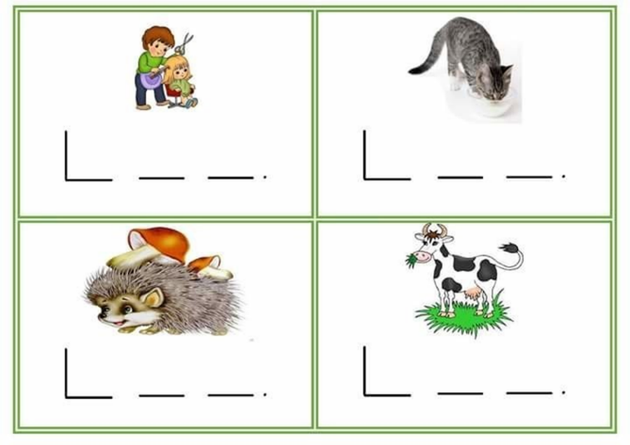

Моделирование предложений и слов с помощью условных обозначений помогает детям наглядно воспринимать границу предложений, границу слов в предложении и их раздельное написание. Схемы выполняются с проговариванием и с последующим их «прочтением». (Назови первое слово, второе, третье и т.д.)

**«Звук»**

Звуки бывают не речевые и речевые.

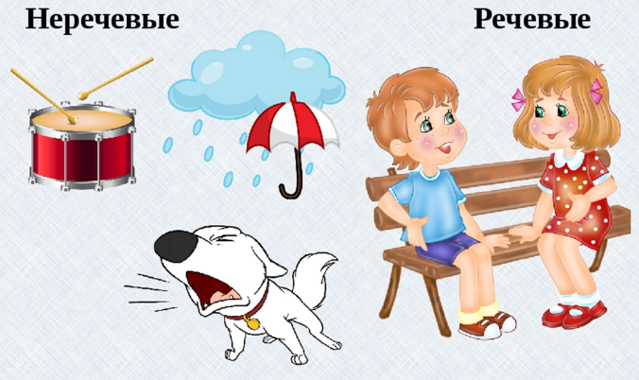

Последовательность изучения звуков определяется их артикуляционной и акустической сложностью. Работа начинается с изучения гласных звуков, которые являются звуковой основой слова, что на следующем этапе ознакомления с согласными позволит детям читать слоги и слова из этих букв. При знакомстве со звуком особое внимание ребенка обращается на работу органов артикуляционного аппарата.

Можно предложить схему анализа артикуляции звука (единая для всех звуков):

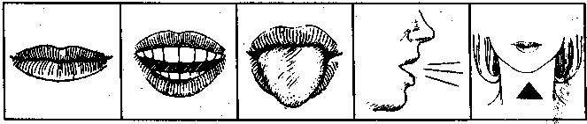

**губы зубы язык воздушная участие**

**струя голоса**

При знакомстве с новым звуком схема поможет ребенку самостоятельно проанализировать произнесение звука и дать его характеристику.

Гласный звук – это звук при произнесении, которого, воздух выходит свободно, обозначается красным цветом.

Согласный звук - это звук при произнесении, которого, воздух встречает преграду, обозначается синим и зеленым цветом.

Работа над фонематическим восприятием.

Затем дети учатся выделять заданный звук:

- среди других звуков

-в слогах

- в словах

Игры «Сигнальщики», «Хлопни», «Топни». Можно показать детям сюжетную картинку и предложить назвать все слова в которых спрятался заданный звук.

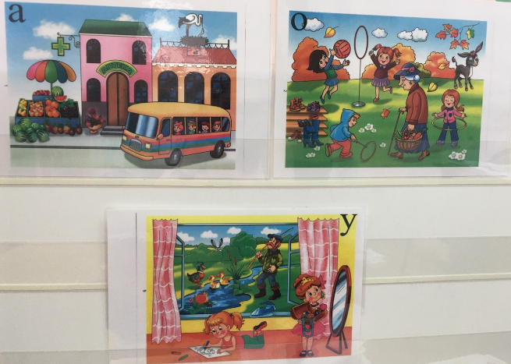

Далее дети тренируются в определении места звука в слове с помощью схемы (начало слова, середина, конец). Первоначально изучаемый гласный звук выделяется из начала слова***,*** затем - в конце*,* позднее — в середине (в ударных позициях). Изучаемый звук, независимо от его местоположения, интонационно выделяется в слоге, протяжно произносится, усиливается голосом. Для работы можно использовать сюжетные картинки.

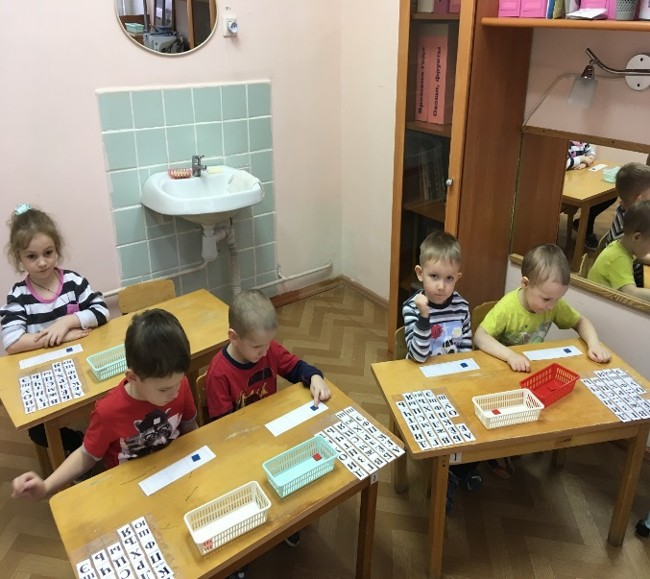 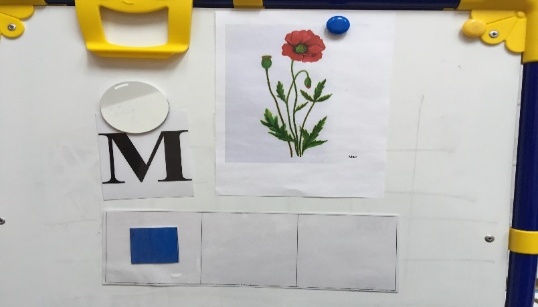

Знакомство с согласными звуками начинаю со звука ***[м].*** Как и при изучении гласных звуков, после анализа артикуляции звука по схеме делается вывод: звук ***[м]*** согласный, потому что воздушная струя выходит не свободно, преграду строят губы; звонкий, потому что произносится при участии голоса.

Детям говорим так: согласные, которые произносятся с выключением голоса и состоят только из шума, называются глухими. Звуки, которые произносятся с участием голоса, намного звонче глухих, за это они и получили свое название «звонкие».

Прикладываем ладошку к горлу и произносим звук. Если горлышко дрожит, значит звонкий звук бежит.

Через сравнение ребенок учится различать твердое и мягкое произнесение и звучание согласных звуков. Вводятся обозначения согласных звуков:

твердый звонкий согласный звук;

мягкий звонкий согласный звук;

твердый глухой согласный звук;

мягкий глухой согласный звук.

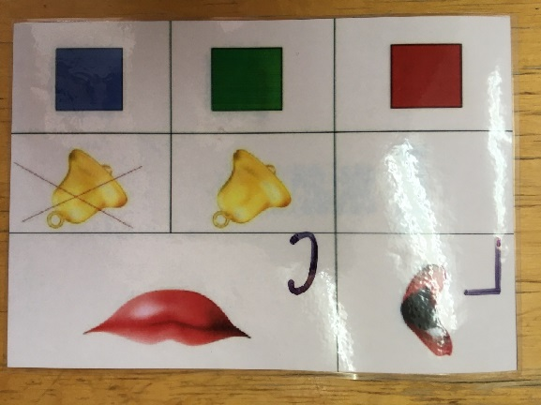

гласный звук обозначается квадратиком крас­ного (к) цвета; твердый согласный звук — синего (с); мягкий со­гласный звук — зеленого (з).

В своей работе использую звуковичков.

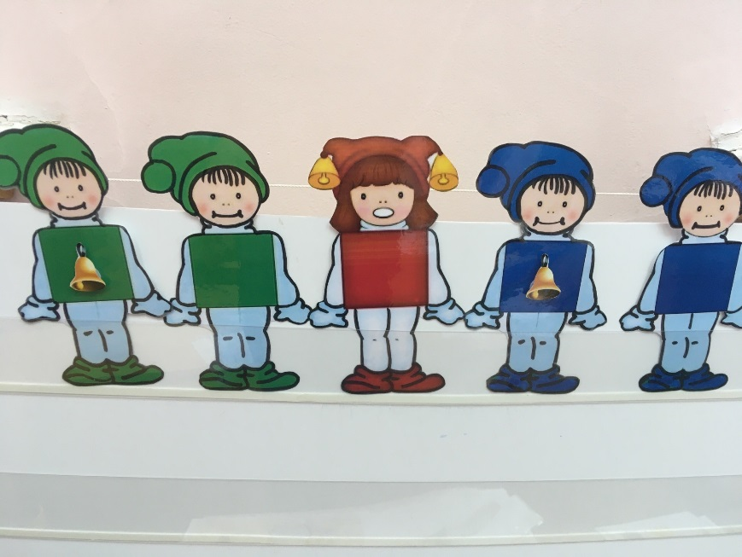

**«Буква»**

Затем идет знакомство с буквой, которая обозначает этот звук. Порядок изучения букв соответствует последовательности усвоения ребенком произношения звуков. Важно научить различать понятия «звук» и «буква» *(звук - то, что мы слышим и произносим, а буква - то, что мы видим, читаем и пишем. Буква - это «одежда» для звука)*.

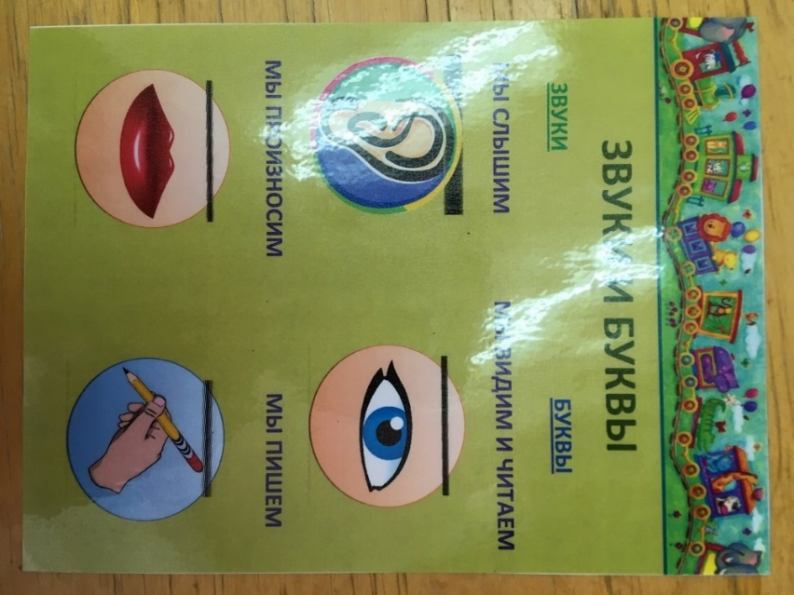

С введением буквы рекомендуется выполнять звуко-буквенный анализ слов (для этого использую кассы букв), что способствует формированию фонематического восприятия навыка письма.

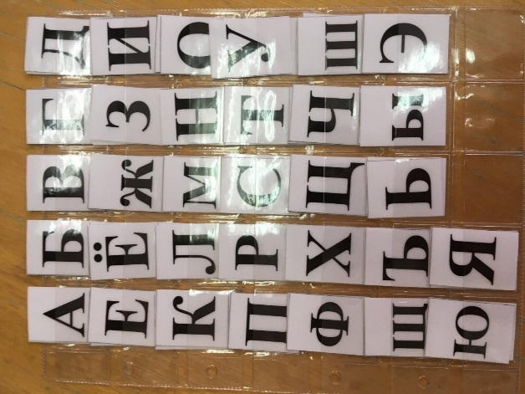

Группа гласных Я, Ю, Е, Ё, И вызывает трудности у детей, так как они обозначают два звука «ЙА» и т. д. Поэтому детям дается такое понятие: согласные звучат твердо, если после них пишутся А, О, У, Ы, Э и мягко, если после согласных стоят Я, Е, Ё, Ю, И. Звуко­вой анализ слов с йотированными гласными не проводится.

Виды заданий при знакомстве с буквой.

- Рассмотрите букву Л, на что она похожа?



- Напишите в воздухе букву Л.

- Постройте букву с помощью рук



-Дорисуй недостающие элементы

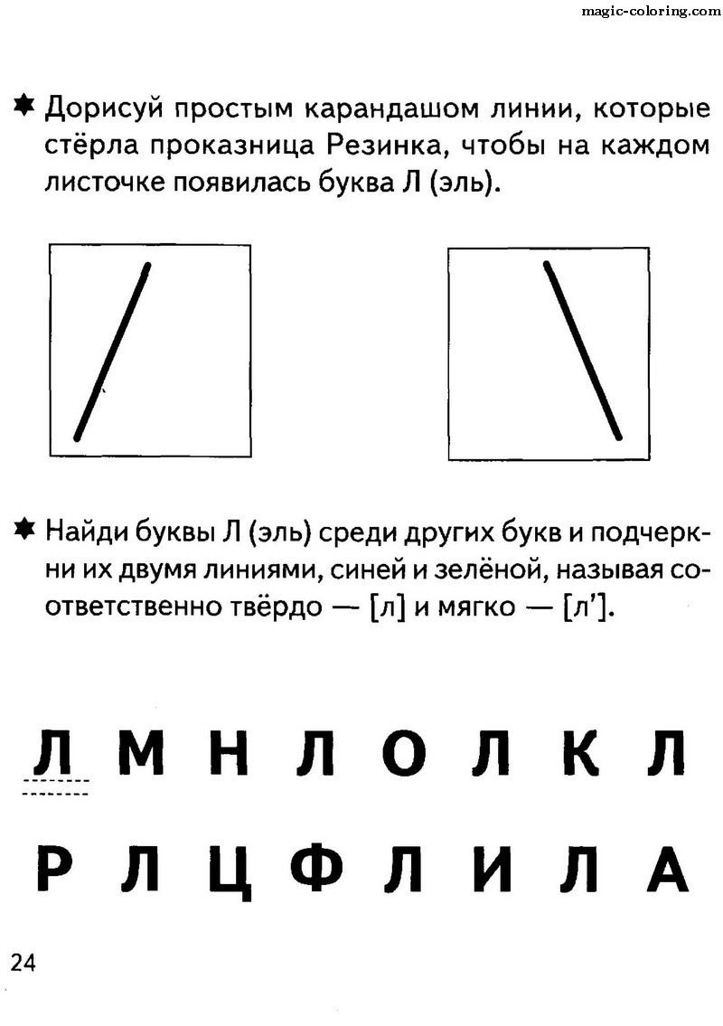

- Заштрихуй букву: гласные штрихуются красным цветом, согласные - синим (твердые) и зеленым - мягкие.

Выложи букву из резинок (математический планшет)

- Напиши на листе бумаги красным карандашом и т.д.

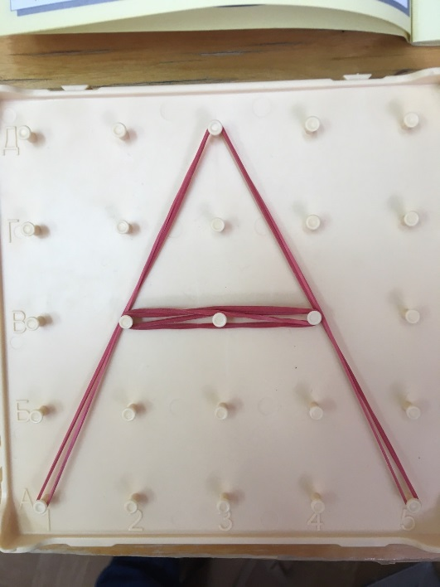

Дети учатся писать печатную букву в рамках клетки одинаковой высоты и ширины. Это работа способствует развитию графических навыков, готовит руку ребенка к письму.

Для усвоения графического образа бук­вы предлагаются упражнения «Сколько букв», «Найди бу­кву», «Полубуковка».

Заселение буквы в город букв.

**«Слог»**

После изучения гласных звуков дается понятие «слог».

Слоговые схемы позволяют ощутить ритмический рисунок слова, который можно простучать, прохлопать, прошагать. Детям дается правило: «Сколько в слове гласных, столько и слогов».

Примеры игр:

1. Игра «Слоговые домики»

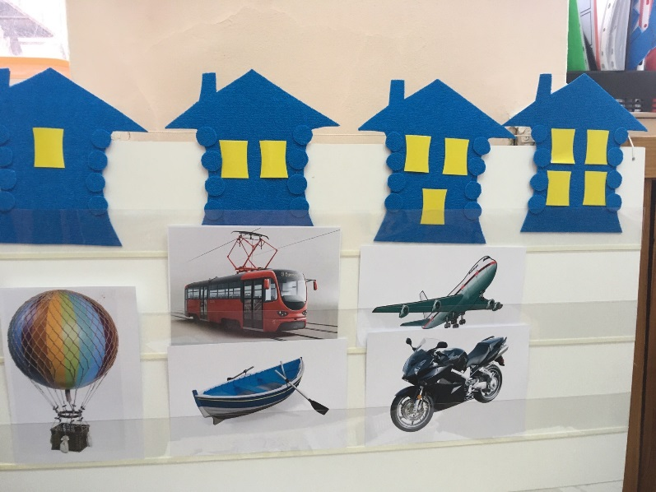

1. Игра «Короткие и длинные слова».

Игра «Где живёт слово» ребёнок должен задумать, поделить его на слоги, просчитать количество слогов и на счёт воспитателя «раз», «два», «три» быстро занять тот обруч-«домик», в котором количество кубиков соответствует количеству слогов в задуманном слове.

1. Пособие «Логико малыш»

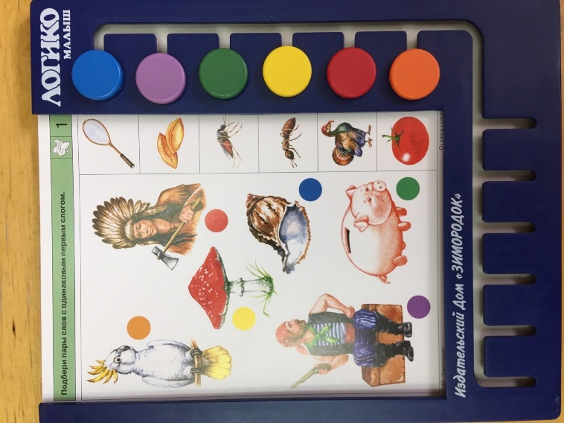

Позднее ребенок учится ставить ударение, определять ударный слог, выделять ударный гласный звук.

**Работа по формированию элемен­тарных навыков звуко-буквенного анализа.**

Звуковые схемы слогов и слов рисуются цветными карандашами или составляются с помощью цветных фишек.

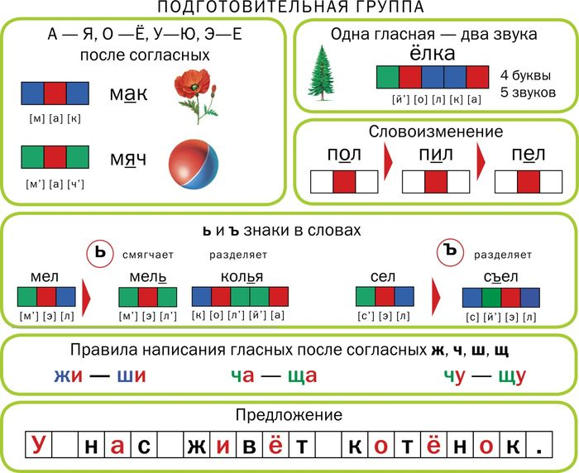

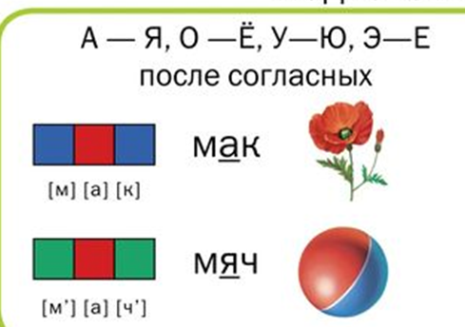



Игра «Собери слово», «Слово рассыпалось»

При­влекается внимание детей к некоторым **правилам правопи­сания**: парные звонкие и глухие согласные на конце слова; безударные гласные, правописание *жи-ши, ча-ща, чу-щу,* раздельное написание предлогов, большая буква в написа­нии собственных имен, обозначение мягкости согласных бу­квами *и, е, ё, ю, я* и буквой *ь*, правильной записи предложе­ний. Проводится устная подготовка к употреблению на письме разделительного *ь* и *ъ* знаков.

**Использованная литература.**

Цуканова С.П., Бетц Л.Л. Учим ребенка говорить и читать. Конспекты занятий по развити. Фонематической стороны речи и обучению грамоте детей старшего дошкольного возраста. – М. : Издательство ГНОМ и Д, 2010.